Centro Paula Souza
Faculdade de Tecnologia de Votorantim
Curso de Ciência de Dados para Negócios

Projeto Integrador III
Automatização da Análise de dados do PGA

Ana Elisa Rubinato
Bruno Araujo
Nicole Fava
Lucas Camelo
Vitoria Lisauskas

Versão: 1.1 – Junho/2025

Projeto Integrador III:
Automatização da Análise de dados do PGA
O projeto integrador do terceiro semestre, desenvolvido no âmbito do curso de Ciência de Dados, focou em uma proposta de automatização do Processo de Gestão de Ativos (PGA). Nosso objetivo foi desenvolver soluções que otimizem e agilizem as etapas envolvidas na gestão de ativos, buscando reduzir a intervenção manual, minimizar erros e proporcionar maior eficiência aos processos. Este trabalho representou um esforço para aplicar conhecimentos teóricos da Ciência de Dados na criação de uma solução prática e inovadora, visando aprimorar a forma como as organizações lidam com seus ativos.
Fase 1 - Plano de Gestão das Fatecs
- Entendimento do Negócio
As Faculdades de Tecnologia do Estado de São Paulo (Fatecs) são instituições de ensino superior públicas e gratuitas, vinculadas ao Centro Estadual de Educação Tecnológica Paula Souza (CEETEPS), uma autarquia da Secretaria de Desenvolvimento Econômico, Ciência e Tecnologia do estado de São Paulo. Elas são reconhecidas pela qualidade dos cursos superiores de tecnologia que oferecem, focados nas demandas do mercado de trabalho. A gestão das Fatecs é realizada de forma integrada, com a supervisão do Centro Paula Souza (CPS), que é a mantenedora de todas as Etecs (Escolas Técnicas Estaduais) e Fatecs.
Planejamento Estratégico: As Fatecs elaboram um Plano de Desenvolvimento Institucional (PDI), que é um instrumento de planejamento e gestão que alinha a filosofia de trabalho, a estrutura organizacional e as atividades acadêmicas com a missão do Centro Paula Souza.
Outro documento utilizado para planejamento estratégico utilizado na gestão das Faculdades de Tecnologia (Fatecs) do Centro Paula Souza (CPS) é o PGA (Plano de Gestão Anual). Ele estrutura as ações e projetos que a unidade de ensino pretende desenvolver ao longo de um ano para aprimorar suas atividades e resolver problemas identificados.

- Entendimento do Relatório (PGA) – Arquivos PDF produzidos pelas Unidades (Fatecs)
O Plano de Gestão Anual (PGA) é um documento que descreve de forma objetiva o cenário da unidade de ensino, aponta as situações-problema mais relevantes e detalha as ações e projetos que serão executados para melhorar o cenário atual. O principal objetivo do PGA é alinhar as atividades da faculdade com os objetivos institucionais do Centro Paula Souza (CPS) e da Unidade de Ensino Superior de Graduação (Cesu), visando a melhoria contínua dos processos de ensino e aprendizagem e a satisfação da comunidade acadêmica e da sociedade.
A gestão por meio do PGA na Fatec Votorantim, conforme o documento, segue uma estrutura lógica e detalhada:
2.1 Análise do Cenário: O processo inicia com uma análise do ambiente em que a Fatec está inserida. No caso da Fatec Votorantim, são considerados dados socioeconômicos do município, como urbanização, população, PIB per capita, IDH e a estrutura empresarial e turística da região. Também é levada em conta a oferta de cursos e a capacidade física da instituição.
2.2 Diagnóstico e Identificação de Problemas: A partir da análise do cenário e de diversas fontes, como relatórios da Comissão Própria de Avaliação (CPA), do Núcleo Docente Estruturante (NDE) e da representação discente, são apontadas as "situações-problema" mais relevantes. Estas são categorizadas em áreas como metodologia de ensino, evasão de alunos, infraestrutura, comunicação e segurança.
2.3 Alinhamento com Objetivos Institucionais: As ações propostas no PGA devem estar alinhadas aos objetivos maiores do Centro Paula Souza e da Cesu. Esses objetivos incluem atender às demandas do mercado, garantir a excelência no ensino, promover a inovação e ampliar a oferta de educação profissional.

2.4 Estruturação das Ações e Projetos: Para cada problema identificado, são propostas ações ou projetos específicos. Cada proposta é detalhada com as seguintes informações:

- Tema e Origem: De onde surgiu a necessidade da ação (ex: CPA, necessidade acadêmica).
- O que será feito: Uma descrição clara da atividade a ser desenvolvida.
- Por que será feito: A justificativa e o objetivo da ação.
- Responsáveis e Colaboradores: A atribuição de responsabilidades pela execução do projeto.
- Período de Execução e Etapas: Um cronograma com datas de início e fim e um detalhamento das etapas do processo.
- Custos e Fontes de Recursos: A previsão de custos e de onde virão os recursos financeiros (ex: Centro Paula Souza, verba do vestibular).

2.5 Anexos de Suporte: O PGA é complementado por anexos que listam as necessidades práticas para a execução dos projetos, como a "Lista de equipamentos necessários" e a "Lista de Ações/Projetos referentes à CPA". O Anexo 1, por exemplo, detalha exaustivamente os equipamentos, softwares e mobiliários que precisam ser adquiridos, com especificações técnicas.

- Compreensão das partes que compõem o PGA

A implantação da Faculdade de Tecnologia (Fatec) em Votorantim, no ano de 2022, representa um marco estratégico para o desenvolvimento regional, fruto de uma colaboração fundamental entre o Centro Paula Souza e o poder público municipal. Estrategicamente posicionada em uma região de economia vibrante e diversificada, que engloba polos industriais, um setor de comércio e serviços consolidado, além da agropecuária e de uma crescente vocação turística — chancelada pelo status de Município de Interesse Turístico (MIT) —, a instituição nasce com um propósito claro. Nesse cenário, a missão primordial da Fatec Votorantim é atender diretamente às demandas por mão de obra especializada, oferecendo formação técnica e tecnológica de alto nível que dialoga com as necessidades concretas do mercado de trabalho local e impulsiona o progresso socioeconômico da comunidade.
3.1 Estrutura Estratégica: Objetivos e Prioridades
A estrutura estratégica da instituição fundamenta-se em uma visão clara de seus objetivos e um diagnóstico honesto dos desafios que se impõem. Os objetivos institucionais convergem para um propósito central: consolidar-se como um centro de excelência educacional que seja, ao mesmo tempo, dinâmico e permeável às exigências do mundo do trabalho. Isso se traduz na busca contínua pela excelência no ensino, na formação de profissionais aptos a liderar a inovação tecnológica e no estímulo a uma cultura de empreendedorismo. Para tanto, a instituição propõe-se a inovar constantemente suas metodologias pedagógicas e a manter um processo ágil de criação e atualização de cursos, garantindo um alinhamento perene com as demandas do setor produtivo.
Contudo, a jornada para alcançar essas metas é confrontada por "situações-problema" significativas, que funcionam como barreiras a serem superadas. O diagnóstico interno aponta para desafios críticos na esfera pedagógica, relacionados a metodologias de ensino, desempenho discente e evasão, e, de forma ainda mais contundente, para graves deficiências de infraestrutura. A precariedade ou ausência de laboratórios, materiais e equipamentos adequados, somada a uma conectividade de internet deficitária, compromete diretamente a qualidade da formação prática. Adicionalmente, a necessidade de ampliar a participação da comunidade revela um desafio na integração da instituição com a sociedade que a cerca.
Para enfrentar esse cenário de forma organizada e eficiente, foi estabelecido um sistema de prioridades que classifica as ações em uma escala de 1 a 5. Essa ferramenta de gestão permite direcionar os recursos e esforços de maneira lógica, tratando primeiramente as questões de Grau 1, de urgência regulatória, e as de Grau 2, de importância estratégica para o Centro Paula Souza. Em seguida, o sistema foca nas demandas táticas ligadas à avaliação institucional (Grau 3) e, por fim, nas necessidades operacionais de expansão (Grau 4) e manutenção (Grau 5) da capacidade instalada. Esse escalonamento estratégico assegura que os problemas mais urgentes e impactantes sejam resolvidos primeiro, construindo uma base sólida para o desenvolvimento sustentável da instituição.

3.2 Plano de Ação 2025: Eixos e Projetos

Eixo 1 – Didático-Pedagógico:
  - Ativação da biblioteca
  - Visitas técnicas e feiras
  - Núcleo de empregabilidade e inovação
  - Reestruturação dos PPCs
Eixo 2 – Laboratórios e Equipamentos:
  - Laboratório Maker
  - Estruturação de laboratórios conforme PPCs
Eixo 3 – Pesquisa e Extensão:
  - Projetos integrados com ODS, ESG e cidades inteligentes
  - Estação meteorológica
  - Visão computacional e segurança
Eixo 4 – Projetos Formativos:
  - Intercâmbio e TOEIC
  - Projeto colaborativo com universidade da África do Sul
Eixo 5 – Infraestrutura Predial:
  - Wi-Fi campus inteiro
  - Instalação de laboratórios
  - Espaços de convivência
Eixo 6 – Desenvolvimento de Pessoas:
  - Capacitação em tecnologias e ferramentas
  - Implementação de ações da CPA
Eixo 7 – Convênios e Parcerias:
  - Estabelecimento de parcerias com empresas

3.3 Avaliação, Continuidade e Governança
A governança e a continuidade do planejamento na Fatec Votorantim são marcadas por um ciclo de avaliação e aprimoramento constante, demonstrando maturidade institucional. O Plano de Gestão Acadêmico (PGA) de 2025 não surge como uma iniciativa isolada, mas como uma evolução natural do trabalho desenvolvido no ano anterior, dando sequência a ações estratégicas que exigem um esforço contínuo. Peça central nesse processo, o Relatório de Assistência à Fatec (RAF) funciona como um mecanismo de controle e feedback, oferecendo uma análise crítica sobre a execução do plano vigente e fornecendo os subsídios necessários para ajustes e correções de rota.
Essa metodologia pragmática reconhece que o planejamento pode encontrar obstáculos, resultando em atrasos ou na necessidade de prolongar certas ações. Em vez de descartá-las, os planos são reavaliados e reprogramados dentro do novo ciclo, garantindo que os objetivos de longo prazo não sejam perdidos. Tal abordagem reflete um profundo compromisso com a melhoria contínua e a gestão baseada em evidências, assegurando que a unidade não apenas se mantenha alinhada às diretrizes estratégicas do Centro Paula Souza, mas também responda de forma ágil e eficaz aos desafios de sua própria realidade operacional.

- Diretrizes Estratégicas e Orçamentos
O planejamento estratégico da Fatec Votorantim para 2025 é construído sobre uma base sólida de autoavaliação e dados concretos, utilizando o Relatório de Assistência à Fatec (RAF) de 2024 como ponto de partida. O relatório evidencia uma instituição dinâmica, com 24 projetos em andamento, mobilizando 189 horas semanais, e com um fomento já estabelecido à pesquisa e ao ensino por meio de nove bolsas de monitoria. Contudo, a análise criteriosa do RAF também revelou lacunas importantes, como a ausência de projetos específicos voltados para a inclusão, indicando uma área prioritária a ser desenvolvida para garantir um crescimento mais equitativo.
Essa necessidade de avanço se alinha à trajetória de consolidação da faculdade. Desde sua fundação em 2022, com 80 vagas semestrais para os cursos de Desenvolvimento de Software Multiplataforma (DSM) e Controle de Obras (CO), a instituição vem se adaptando às realidades de infraestrutura, ajustando a oferta para 35 vagas por curso em 2023. A expansão do portfólio em 2024, com a criação do curso de Ciência de Dados para Negócios, demonstra um crescimento qualitativo e atento às novas demandas do mercado.
Para gerenciar essa evolução e superar os desafios diagnosticados, a Fatec Votorantim utiliza um sistema de priorização (Grau 1 a 5) que orienta a alocação de recursos. Ações de Grau 1, como a reestruturação dos Projetos Pedagógicos dos Cursos (PPCs), recebem urgência máxima por sua natureza regulatória. Em seguida, projetos de Grau 3, de alta prioridade tática, são focados na construção dos pilares da qualidade acadêmica, como a ativação da biblioteca e, de forma crucial, a montagem e o aparelhamento dos laboratórios.
O pilar para a execução deste plano é um investimento estimado em R$ 4.235.905,46, detalhado no anexo do Plano de Gestão Anual (PGA) de 2025. Este orçamento robusto é direcionado a sanar os déficits mais críticos da instituição, com destaque para:
- Infraestrutura de TI e Tecnologia Educacional: A maior parcela do investimento, superior a R$ 2 milhões, será destinada à aquisição de centenas de notebooks (educacionais e de alto desempenho) e à estruturação da rede, incluindo pontos de acesso Wi-Fi e servidores para inteligência artificial.
- Equipamentos para Laboratórios Especializados: Um montante substancial será alocado para equipar os laboratórios do curso de Controle de Obras com maquinário de alto custo, como uma máquina universal de ensaios e uma estação total topográfica, além de kits de desenvolvimento e equipamentos eletrônicos para os cursos de tecnologia.
Dessa forma, o planejamento para 2025 representa uma resposta estratégica e financeiramente fundamentada aos desafios de uma instituição em plena expansão, visando não apenas o crescimento, mas a consolidação de sua excelência acadêmica e relevância para o desenvolvimento regional.

Fase 2 – Banco de Dados
5. Modelagem de Dados como Base para a Automação ETL
Um banco de dados é um sistema organizado para armazenar, gerenciar e acessar informações de forma eficiente. Ele é essencial para garantir a integridade, segurança e acessibilidade dos dados, especialmente em projetos que envolvem processos complexos, como a automação de ETL (Extract, Transform, Load).
No contexto de uma proposta de automação de ETL, ter um banco de dados estruturado permite centralizar os dados de diferentes fontes, aplicar transformações consistentes e carregar as informações processadas para uso em análises, relatórios e tomada de decisão. A ausência de um banco bem estruturado pode levar à perda de dados, inconsistências e atrasos no processamento.
Para garantir uma base sólida, é importante seguir duas etapas fundamentais na modelagem de banco de dados:
5.1 Modelo Conceitual: é a primeira etapa da modelagem, representada por meio de diagramas como o DER (Diagrama Entidade-Relacionamento). Nessa fase, define-se quais são as entidades (ex: Projeto, Unidade, Curso), seus atributos e os relacionamentos entre elas, sem se preocupar ainda com a estrutura técnica do banco. A imagem apresentada exemplifica esse modelo, permitindo uma visão clara das informações que o sistema precisa armazenar.
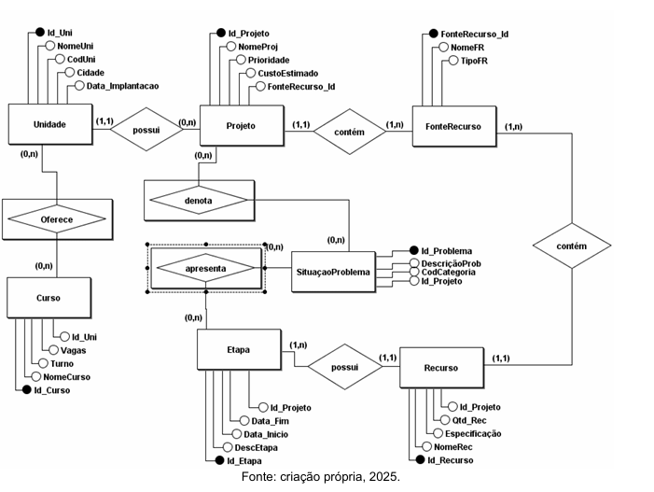
5.2 Modelo Lógico: transforma o modelo conceitual em uma estrutura mais próxima da realidade de um sistema de banco de dados, definindo chaves primárias, estrangeiras, cardinalidade e tipos de dados. Essa etapa prepara o terreno para a implementação física no SGBD (Sistema de Gerenciamento de Banco de Dados).
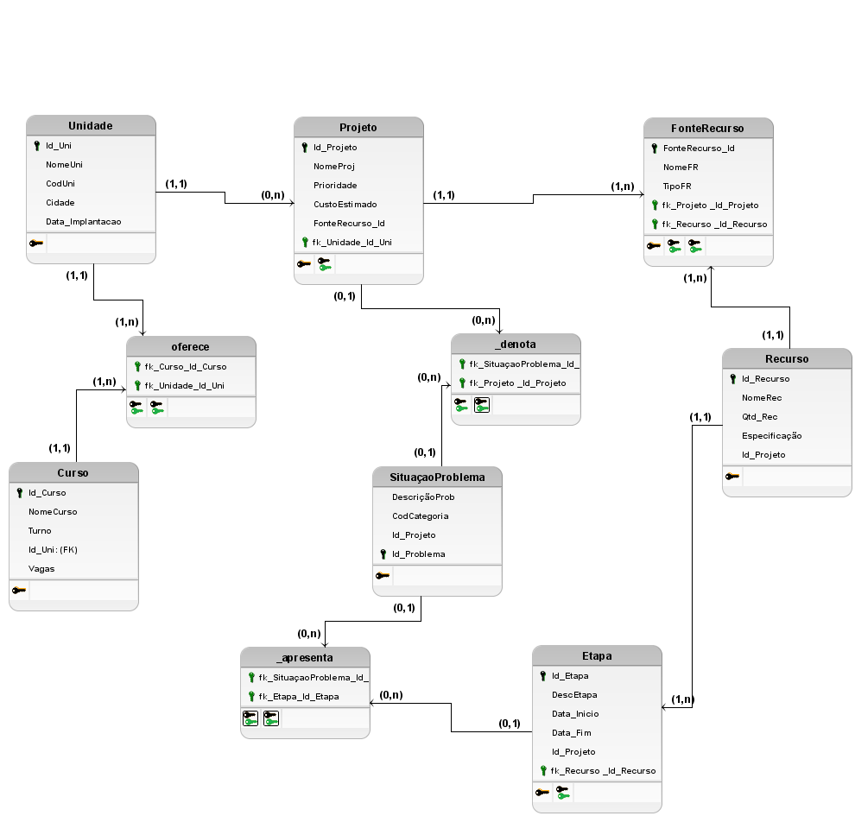

5.3 Dicionário do modelo lógico
FALTA COLOCAR A TABELA
5.4 Relacionamentos do modelo lógico:
- Uma Unidade oferece múltiplos Cursos.
- Um Curso pode estar envolvido em vários Projetos.
- Um Projeto está associado a uma ou mais SituaçõesProblema.
- Cada SituaçãoProblema pertence a uma CategoriaProblema.
- Um Projeto possui um Responsável e pode ter vários Colaboradores.
- Um Projeto é composto por várias Etapas.
- Um Projeto necessita de Recursos, com origem em uma FonteRecurso.
5.5 Banco de dados em SQL
A partir dos modelos criados, a simulação do modelo físico do Banco de Dados do PGA fpi implementada no SQLite Online. Abaixo, segue a inserções das respectivas tabelas e suas chaves associada
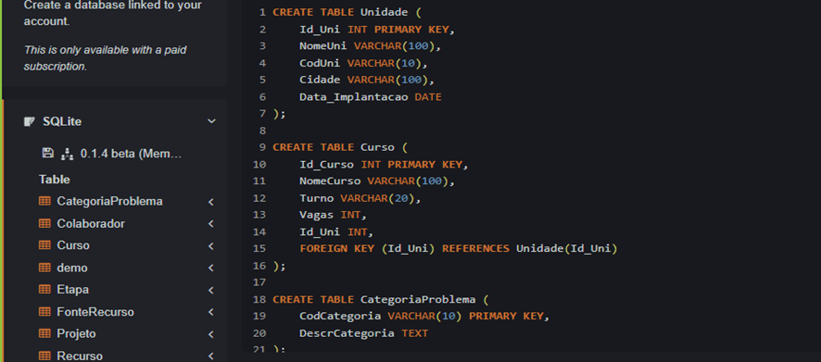
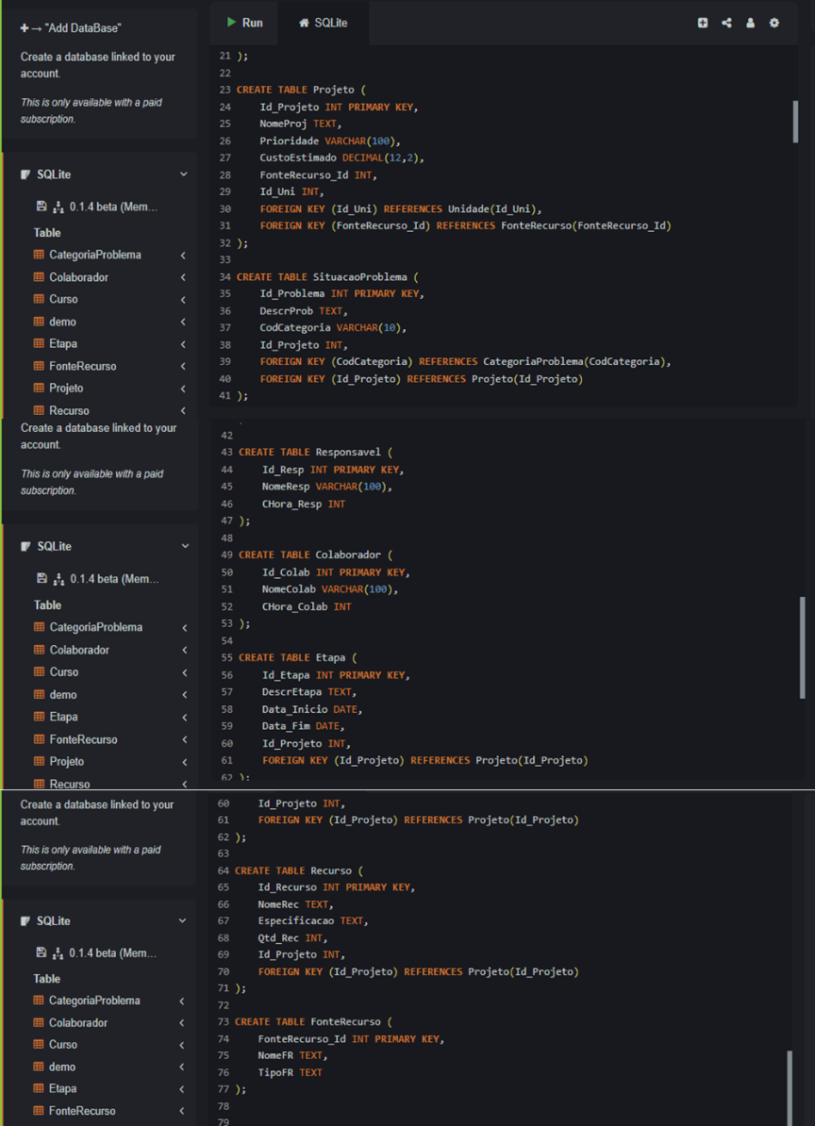

5.6 Inserção de dados e consultas
Considerando o contexto do PGA, para emular um Banco de Dados do projeto, as seguintes inserções de dados hipotéticos foram realizadas a partir do código:
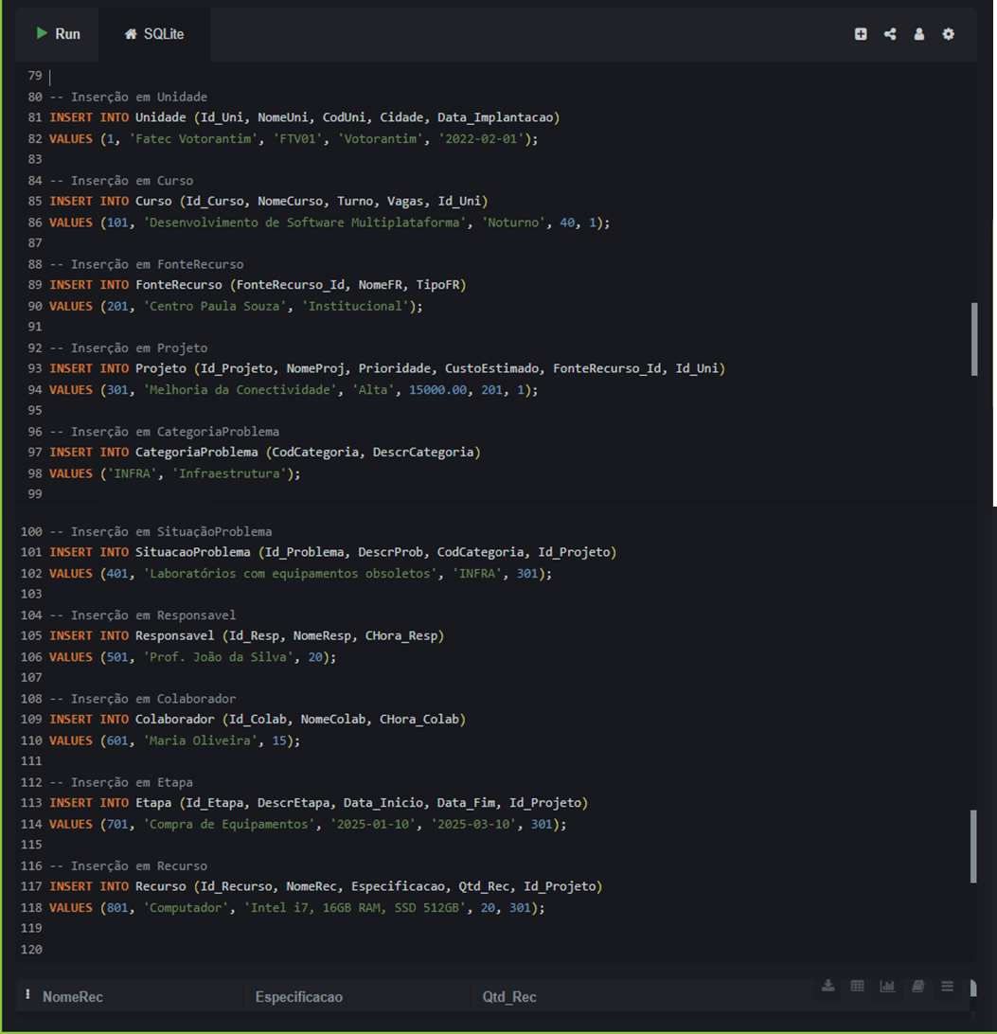
5.7 Para a testagem da base hipotética, alguns exemplos de consultas foram realizados os passos abaixo:

5.7.1 Listar todos os cursos da unidade Fatec Votorantim
No caso, só foi inserido 1 curso inicialmente, portanto a saída foi única. No entanto, para fins de resposta à consulta, considera-se válida.
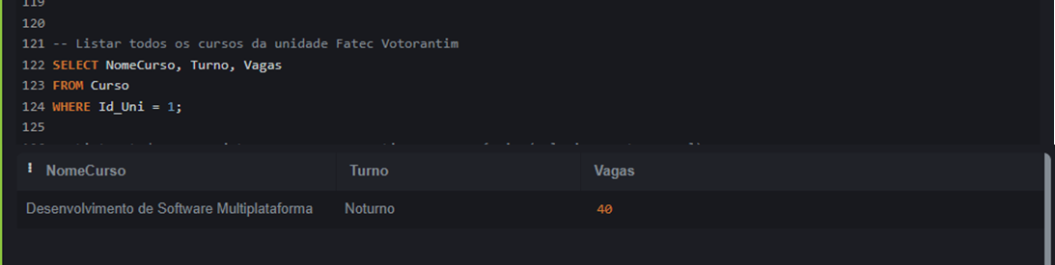

5.7.2 Listar todos os projetos com seus respectivos responsáveis (relacionamento manual)
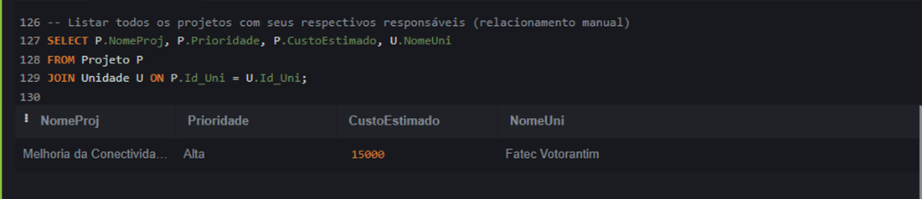
5.7.3 Mostrar recursos de um projeto:
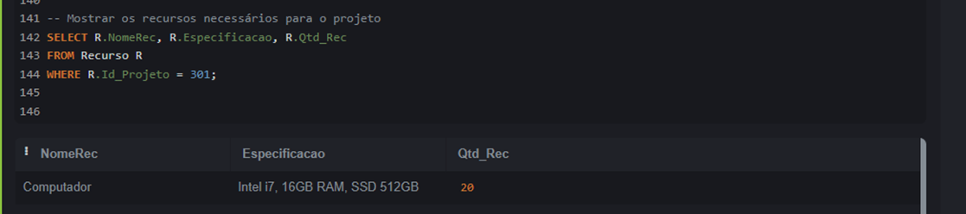

Portanto, ao propor a automação de um processo ETL, ter um banco de dados bem planejado, com base nos modelos conceitual e lógico, é um passo estratégico que garante organização, integridade dos dados e maior eficiência na execução das rotinas automatizadas.

Fase 3- Proposta de Automação
6. Desenvolvimento de uma proposta para automatização do processo de análise dos dados do PGA, com as seguintes granularidades:
Propomos uma arquitetura de dados moderna para automatizar a coleta, processamento e visualização dos dados do PGA. O processo ETL será o coração do sistema, responsável por extrair os dados dos PDFs, transformá-los em um formato analítico e carregá-los em um repositório central.
6.1. Proposta de ETL (Extração, Transformação e Carga)
O objetivo do ETL é criar um modelo de dados dimensional (esquema estrela) otimizado para análises. Este modelo seria a base para um Data Mart ou Data Warehouse focado na Gestão de Projetos do PGA.
6.1.1. Extração
As fontes primárias são os arquivos PDF do PGA. A extração consistiria em:
- Ferramentas:
- Utilizar scripts em Python com bibliotecas como PyMuPDF ou pdfplumber, que são excelentes para extrair tabelas e texto estruturado de PDFs.
- Processo:
- Identificar Padrões: Os PGAs são formulários padronizados. O script seria programado para localizar e extrair dados de cada campo de cada tabela "AÇÃO/PROJETO".
- Extrair Dados Granulares:
- Dados do Projeto: Código (101, 102...), Descrição, Justificativa, Origem, Custo, Fonte do Recurso.
- Dados de Pessoas: Responsáveis e Colaboradores, com suas respectivas cargas horárias (Qde CH/sem) e tipo (HA, HAE).
- Dados Temporais: Período de execução (Data Inicial, Data Final) e as datas de cada etapa.
- Dados de Problema: A(s) categoria(s) da "Situação problema" (cat 0.1.01, cat 0.1.08, etc.).
- Dados de Contexto: Extrair também os dados da "Identificação da Unidade" e da lista de "Situações-Problema".
- Saída da Extração: Os dados brutos extraídos seriam salvos em formato tabular (CSV ou JSON) em um repositório central, que pode ser o primeiro estágio de um Data Lake (ex: uma pasta em um sistema de armazenamento como Amazon S3, Azure Blob Storage ou Google Cloud Storage).

6..1.2. Transformação
Esta é a fase mais crítica, onde os dados brutos são limpos, enriquecidos e modelados em um esquema estrela.
Modelo de Dados Proposto (Esquema Estrela):
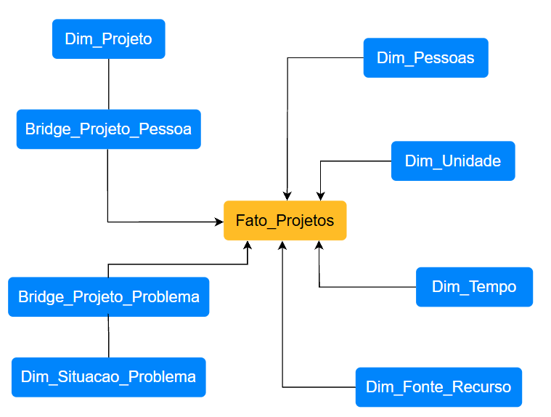Fonte: criação própria, 2025

- Tabela Fato: Fato_Projetos
  - Granularidade: Uma linha por Ação/Projeto.
  - Chaves Estrangeiras (Links para Dimensões): ID_Projeto, ID_Unidade, ID_Data_Inicio, ID_Data_Fim, ID_Fonte_Recurso.
  - Métricas (Dados Quantitativos): Custo_Reais, Qde_Total_Horas, Qde_Horas_HA, Qde_Horas_HAE, Duracao_Dias.
- Tabelas de Dimensão (Contexto/Atributos)
  - Dim_Projeto:
    - Chave Primária: ID_Projeto
    - Atributos: Codigo_Projeto (ex: 101), Nome_Projeto ("Biblioteca Ativa..."), Descricao, Justificativa, Origem ("CPA", "Outra"), ID_Eixo, Nome_Eixo ("Didático Pedagógico"). O Eixo seria extraído do primeiro dígito do código do projeto.
  - Dim_Pessoas:
    - Chave Primária: ID_Pessoa
    - Atributos: Nome_Pessoa, Tipo ("Docente", "Administrativo").
  - Dim_Situacao_Problema:
    - Chave Primária: ID_Problema
    - Atributos: Codigo_Problema (cat 0.1.01), Descricao_Problema ("Metodologia de ensino...").
  - Dim_Tempo: Tabela calendário padrão com ID_Data, DataCompleta, Ano, Semestre, Mes, Dia.
  - Dim_Unidade: ID_Unidade, Nome_Unidade ("Fatec Votorantim"), Codigo_Unidade (301), Diretor, Regional.
  - Dim_Fonte_Recurso: ID_Fonte_Recurso, Nome_Fonte ("DMPP", "CESU", "Verba Vestibular").
- Tabelas de Bridge (para Relações Muitos-para-Muitos)
  - Bridge_Projeto_Pessoa: Essencial para analisar a carga de trabalho.
    - Campos: ID_Projeto, ID_Pessoa, Papel ("Responsável", "Colaborador"), CH_Alocada_Semanal, Tipo_Hora ("HA", "HAE").
  - Bridge_Projeto_Problema: O link crucial para a análise de causa-raiz.
    - Campos: ID_Projeto, ID_Problema.

6.1.3. Carga (Load)
- As tabelas transformadas (Fato e Dimensões) seriam carregadas em um Data Warehouse (ex: PostgreSQL, SQL Server, Google BigQuery, Snowflake).
- Este Data Warehouse seria a fonte única e confiável para a criação de dashboards e relatórios, garantindo consistência e performance nas consultas.
6.1.4 Fluxograma-1 Processo de ETL
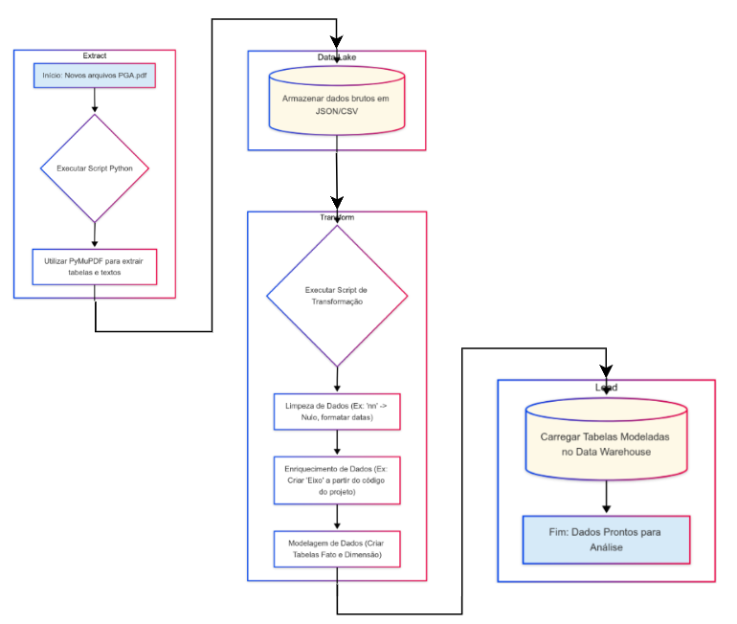
Fonte: criação própria, 2025

6.2 Arquitetura do Sistema (Diagramas C4)
Para visualizar a arquitetura da solução proposta, utilizaremos o modelo C4, que permite descrever a arquitetura de software em diferentes níveis de abstração.

6.2.1 Nível 1: Diagrama- 1 Contexto do Sistema
Este diagrama 1 de alto nível trata o "Sistema de Análise do PGA" como uma caixa preta. Seu objetivo é mostrar o escopo do sistema, seus principais usuários (atores/personas) e suas interações com outros sistemas no ambiente da Fatec e do Centro Paula Souza.
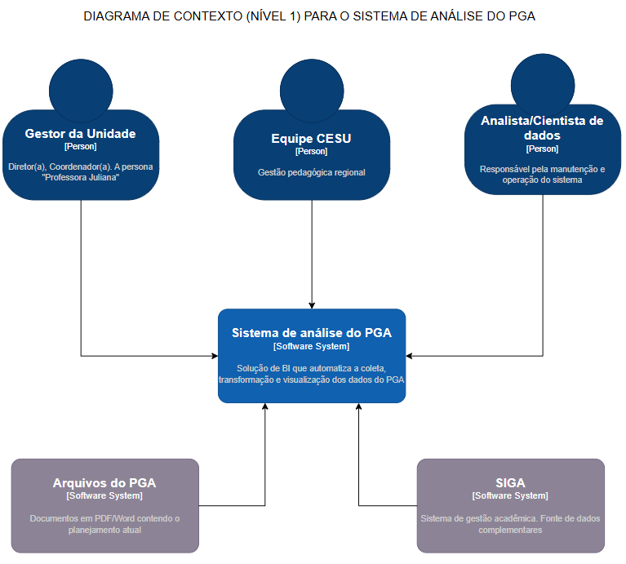Fonte: criação própria, 2025

Descrição dos Componentes e Interações:

Atores (Personas)
- Gestor da Unidade: O principal consumidor do sistema. Utiliza os dashboards para monitorar a execução dos projetos, entender a alocação de recursos e tomar decisões estratégicas para a Fatec Votorantim.
- Equipe CESU: A gestão pedagógica regional. Utiliza o sistema para obter uma visão consolidada do andamento dos PGAs, comparar o desempenho entre unidades e garantir o alinhamento com as diretrizes do Centro Paula Souza.
- Analista/Cientista de Dados: O administrador técnico do sistema. É responsável por operar o processo ETL, garantir a qualidade dos dados, manter a infraestrutura e desenvolver novos relatórios conforme a necessidade da gestão.

Sistema Central
- Sistema de Análise do PGA: Nossa solução. Sua responsabilidade é ingerir os dados brutos dos documentos do PGA, processá-los e apresentá-los de forma clara e interativa para os gestores.
Sistemas Externos
- Arquivos do PGA: A fonte primária de dados. O nosso sistema lê e extrai todas as informações contidas nestes documentos PDF.
- SIGA (Sistema de Gestão Acadêmica): Um sistema externo que pode ser consultado para enriquecer os dados extraídos do PGA, como por exemplo, confirmar detalhes de docentes ou disciplinas, garantindo maior consistência (uma melhoria para fases futuras do projeto).

O Analista de Dados opera o Sistema de Análise do PGA, que lê os Arquivos do PGA. O sistema então processa e organiza esses dados, disponibilizando-os em dashboards interativos que são consumidos pelo Gestor da Unidade e pela Equipe CESU para fins de análise e gestão.

6.2.2 Nível 2: Diagrama- 2 Containers

Este diagrama 2 "abre a caixa" do Sistema de Análise do PGA para mostrar os principais blocos tecnológicos (containers) que o compõem e como eles se comunicam entre si. Cada container representa uma unidade implantável e executável, como um banco de dados, um script, ou uma aplicação web.

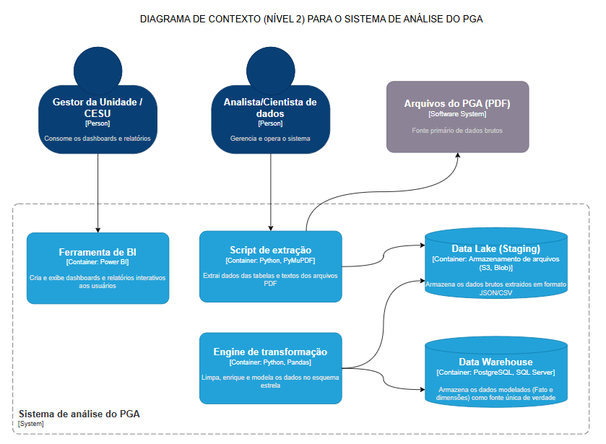
Fonte: criação própria, 2025
6.3 Descrição dos Containers e Fluxo de Dados:
O fluxo de dados através da arquitetura é sequencial e robusto, garantindo a transformação dos dados brutos em insights acionáveis.

6.3.1 Script de Extração (Python/PyMuPDF):
- Tecnologia: Um script em Python que utiliza a biblioteca PyMuPDF.
- Responsabilidade: É o ponto de entrada de dados. Ele é executado pelo analista, lê os arquivos PDF do PGA, identifica as tabelas e campos pré-definidos e extrai os dados brutos.
6.3.2 Data Lake (Staging Area):
- Tecnologia: Um serviço de armazenamento de objetos, como Amazon S3, Azure Blob Storage ou simplesmente um diretório estruturado em um servidor de arquivos.
- Responsabilidade: Armazenar os dados brutos extraídos pelo script de extração, no formato JSON ou CSV. Funciona como uma área de preparação (staging), desacoplando o processo de extração do de transformação e garantindo que os dados originais sejam preservados.
6.3.3 Engine de Transformação (Python/Pandas):
- Tecnologia: Um script em Python que utiliza a biblioteca Pandas para manipulação de dados em memória.
- Responsabilidade: É o cérebro do ETL. Ele lê os dados brutos do Data Lake, aplica as regras de negócio para limpeza (ex: tratamento de valores nulos), enriquecimento (ex: criação da coluna "Eixo") e, o mais importante, modela os dados no formato de esquema estrela (criando as tabelas Fato e Dimensões).
6.3.4 Data Warehouse (PostgreSQL):
- Tecnologia: Um banco de dados relacional robusto como o PostgreSQL.
- Responsabilidade: Armazenar os dados já limpos, transformados e modelados. Este é o repositório analítico final, a "fonte única da verdade" para os dados do PGA. Sua estrutura otimizada (esquema estrela) garante consultas de alta performance.
6.3.5 Ferramenta de BI (Power BI):
- Tecnologia: Microsoft Power BI (ou outra ferramenta de visualização como Tableau, Looker Studio).
- Responsabilidade: Conectar-se ao Data Warehouse e consumir os dados para criar os relatórios e dashboards interativos. É a interface final através da qual os Gestores interagem com os dados, exploram os insights e monitoram os resultados.

6.3.6 Fluxo de Interação:
- O Analista de Dados inicia o Script de Extração.
- O script lê os Arquivos do PGA e salva os dados brutos no Data Lake.
- Em seguida, a Engine de Transformação é acionada, lendo do Data Lake, processando os dados e carregando-os no Data Warehouse.
- O Gestor e a Equipe CESU acessam o Power BI.
- O Power BI realiza consultas (queries) ao Data Warehouse para exibir os dashboards atualizados e interativos.

Esta arquitetura baseada em containers é modular, escalável e de fácil manutenção, representando uma prática recomendada para projetos de engenharia de dados e business intelligence.

Fase 4 – Análise de dados
7. A Análise de Dados como Pilar na Automação de ETL
A automação de ETL (Extract, Transform, Load) é um processo fundamental para a integração e preparação de dados, capacitando as empresas a extraírem valor de suas informações. No entanto, a fase mais crítica e, muitas vezes, subestimada nesse processo é a análise de dados. É aqui que reside o verdadeiro entendimento do negócio e a garantia de que o pipeline de ETL será eficaz e relevante.
Sem uma análise de dados aprofundada, a automação de ETL pode se tornar um esforço em vão. É a análise que permite identificar as fontes de dados mais importantes, compreender a estrutura e a qualidade dos dados existentes, e definir as regras de transformação necessárias para que essas informações se tornem úteis. É nesse estágio que se mapeiam as necessidades do negócio: quais são as métricas essenciais? Quais dados são cruciais para a tomada de decisões? Como os dados se relacionam entre os diferentes sistemas?
Ao entender profundamente o domínio dos dados e as regras de negócio, os analistas podem projetar um fluxo de ETL que não apenas move dados de um lugar para outro, mas que também limpa, padroniza e enriquece essas informações. Isso é vital para evitar que dados inconsistentes ou irrelevantes poluam os sistemas de destino, comprometendo a confiabilidade das análises futuras. A análise de dados, portanto, não é apenas um pré-requisito técnico, mas a base estratégica que assegura que a automação de ETL entregue valor real ao negócio.
7.1 Análises Qualitativa dos PGAs 2024 e 2025
As análises são baseadas nos documentos "PGA 2024 e 2025 da Fatec Votorantim
Análise 1: Panorama e Foco Estratégico dos Projetos (Geral)
- Descrição: Visão geral das áreas temáticas predominantes nos projetos listados no "Anexo 2 – Lista de Ações/Projetos referentes à CPA" de cada ano, identificando os principais pilares de atuação da Fatec Votorantim.
- Insight: Permite compreender as diretrizes e os eixos estratégicos que orientam as ações da instituição em cada período.
- Exemplo de Observação:
  - PGA 2024: O conjunto de projetos revela um esforço abrangente que equilibra melhorias na infraestrutura física e tecnológica ("Implantação dos Laboratórios", "Aumento do Acesso à rede Wi-Fi e Internet"), engajamento com a comunidade externa e o mercado de trabalho ("Visitação em empresas", "Projeto de extensão para a comunidade"), e aprimoramento do ambiente acadêmico e de pesquisa ("Monitoria de Iniciação Científica", "Aumentar Participação de Eventos entre Fatecs", "Biblioteca Ativa"). Há também um ponto específico de gestão interna com a "Implantação de um plano de capacitação aos servidores".
  - PGA 2025: O planejamento para 2025 demonstra uma continuidade sólida nas áreas de infraestrutura, extensão e aprimoramento acadêmico. Destaca-se a ênfase no desenvolvimento de pesquisa aplicada e inovação tecnológica, com a inclusão explícita de projetos como "Estudo, pesquisa e extensão - SIMET & NEPA" e "Pesquisa sobre Visão Computacional", sinalizando uma evolução na maturidade das atividades de pesquisa da instituição.

Análise 2: Continuidade e Evolução dos Projetos entre 2024 e 2025
- Descrição: Comparação direta dos projetos listados no "Anexo 2" de ambos os anos para identificar quais ações são mantidas, quais são novas e quais podem ter sido concluídas ou descontinuadas.
- Insight: Fornece uma visão da consistência do planejamento estratégico e da evolução das prioridades da Fatec Votorantim ao longo do tempo.
- Exemplo de Observação:
  - Muitos projetos do PGA 2024, como "Aumentar a demanda do uso da Biblioteca", "Continuar a Visitação em empresas", "Aumentar a Participação de Eventos entre Fatecs", "Implantação dos Laboratórios dos cursos", "Monitoria de Iniciação Científica" e "Desenvolvimento de projeto de extensão para a comunidade", são mantidos e replicados no PGA 2025. Isso indica que são ações consideradas de longo prazo, de sucesso contínuo ou que necessitam de mais tempo para atingir seus objetivos plenamente.
  - Os projetos "Estudo, pesquisa e extensão - SIMET & NEPA" e "Pesquisa sobre Visão Computacional" são novas adições significativas no PGA 2025, reforçando a nova direção para pesquisa e desenvolvimento tecnológico.
  - O projeto "Implantação de um plano de capacitação aos servidores" (PGA 2024) não aparece explicitamente no PGA 2025, sugerindo que pode ter sido concluído em 2024 ou incorporado em outras iniciativas de gestão de pessoas.

Análise 3: Foco em Infraestrutura e Recursos Tecnológicos
- Descrição: Detalhamento dos projetos diretamente relacionados à melhoria da infraestrutura física e tecnológica, especialmente aqueles mencionados no "Anexo 1" (equipamentos) e nas denominações de projetos.
- Insight: Avalia o compromisso da Fatec com a modernização de suas instalações e o fornecimento de recursos adequados para o ensino e pesquisa.
- Exemplo de Observação:
  - PGA 2024: O projeto "Implantação dos Laboratórios dos cursos, promovendo aulas práticas" é um pilar central, diretamente relacionado ao "Anexo 1 - Lista de equipamentos necessários aos projetos". A "Aumento do Acesso à rede Wi-Fi e Internet" também demonstra prioridade na conectividade.
  - PGA 2025: O foco em infraestrutura é mantido com a continuidade da "Implantação dos Laboratórios" e do "Aumento do Acesso a rede Wi-Fi e Internet". O orçamento total explícito de R$ 4.235.905,46 para o PGA 2025 (incluindo o Anexo 1 e outras despesas) sublinha um investimento substancial em recursos, muitos dos quais seriam destinados a equipamentos e melhorias físicas e tecnológicas. Este valor consolidado no PGA 2025 é um indicador forte do planejamento de investimento em capital.

Análise 4: Ênfase em Extensão, Comunidade e Mercado
- Descrição: Análise dos projetos voltados para a interação da Fatec Votorantim com a comunidade externa, empresas e o mercado de trabalho.
- Insight: Demonstra o papel da instituição na sociedade e sua busca por relevância e empregabilidade para seus alunos.
- Exemplo de Observação:
  - Ambos os PGAs (2024 e 2025) priorizam a "Visitação em empresas" para manter resultados positivos, evidenciando uma preocupação contínua com a empregabilidade e a conexão com o setor produtivo.
  - O "Desenvolvimento de projeto de extensão para a comunidade" é uma ação recorrente nos dois anos, ressaltando o compromisso da Fatec com o impacto social e o serviço à comunidade de Votorantim e região.
  - A inclusão de projetos como "Estudo, pesquisa e extensão - SIMET & NEPA" e "Pesquisa sobre Visão Computacional" no PGA 2025 pode, indiretamente, fortalecer a relação com o mercado ao gerar conhecimento e tecnologias aplicáveis.

Análise 5: Incentivo à Pesquisa e Desenvolvimento Acadêmico
- Descrição: Foco nos projetos que promovem a pesquisa científica, a iniciação acadêmica e o aprimoramento intelectual de alunos e servidores.
- Insight: Reflete o investimento da Fatec na qualidade do ensino superior, na formação de pesquisadores e na produção de conhecimento.
- Exemplo de Observação:
  - A "Monitoria de Iniciação Científica" é um projeto fundamental e contínuo nos dois PGAs (2024 e 2025), indicando um esforço consistente para engajar os alunos em atividades de pesquisa desde cedo.
  - A "Aumentar a Participação de Eventos entre Fatecs" (presente em ambos os anos) fomenta a troca de conhecimento e a visibilidade dos trabalhos desenvolvidos na instituição.
  - A maior e mais notável ênfase é no PGA 2025, com a introdução de "Estudo, pesquisa e extensão - SIMET & NEPA" e "Pesquisa sobre Visão Computacional". Isso sinaliza uma expansão e aprofundamento das atividades de pesquisa, passando de uma fase de incentivo geral (IC) para projetos com temas mais específicos e possivelmente mais complexos.

Análise 6: Gestão e Melhoria de Processos Internos
- Descrição: Identificação de projetos voltados para a otimização de processos administrativos, gestão de recursos e capacitação de pessoal dentro da instituição.
- Insight: Demonstra a preocupação com a eficiência operacional e o desenvolvimento contínuo dos recursos humanos da Fatec.
- Exemplo de Observação:
  - No PGA 2024, o projeto "Implantação de um plano de capacitação aos servidores" é um exemplo direto de investimento na melhoria da equipe.
  - A "Aumentar a demanda do uso da Biblioteca/ Biblioteca Ativa da unidade, bem como criar métricas para avaliação da contribuição da biblioteca para o desenvolvimento discente" (presente em ambos os anos) pode ser vista como uma iniciativa de otimização de um recurso interno e de sua avaliação de impacto.
  - Embora não sejam explícitos como projetos de "gestão", a continuidade e o monitoramento de diversas ações ("Manter resultados positivos de visitação", "Aumentar a participação em eventos") implicitamente refletem um esforço contínuo de gestão para garantir a eficácia das iniciativas.

8. Análises Quantitativa dos PGAs 2024 e 2025
Análise 1: Investimento (Custo e Horas) vs. Problema Alvo
- Descrição: Agregação do Custo_Reais e Qde_Total_Horas por Descricao_Problema.
- Insight: Identifica os problemas que mais consomem recursos (financeiros e de tempo).
- Exemplo Gráfico: Gráfico de barras combinadas (Custo Total e Horas Totais) por Descricao_Problema.
- Exemplo de Observação: No PGA 2024, o problema "cat 0.1.01 - Metodologia de ensino, desempenho de alunos, evasão" é o mais recorrente e o que concentra os maiores investimentos e horas, justificando o foco estratégico da Fatec Votorantim nesta questão.

Análise 2: Carga de Trabalho e Engajamento de Pessoas
- Análise: Agregação da CH_Alocada_Semanal por Nome_Pessoa.
- Insight: Revela o engajamento individual e a potencial sobrecarga de colaboradores.
- Exemplo Gráfico: Gráfico de barras mostrando CH_Alocada_Semanal por Nome_Pessoa, com uma linha de limite máximo de carga horária para fácil identificação de sobrecargas.
- Exemplo de Observação: A "Profª. Angelina V. S. Melaré" está alocada em múltiplos projetos. O gráfico indicaria se sua carga horária total semanal excede um limite pré-definido, sugerindo necessidade de rebalanceamento de responsabilidades.

Análise 3: Foco Estratégico por Eixo
- Análise: Distribuição de (a) quantidade de projetos, (b) custo total e (c) horas totais por Nome_Eixo.
- Insight: Evidencia as prioridades de investimento e esforço da unidade.
- Exemplo Gráficos:
- Gráfico de pizza mostrando a porcentagem da quantidade de projetos por Eixo.
- Gráfico de barras mostrando o custo total por Eixo.
- Gráfico de barras mostrando as horas totais por Eixo.
- Exemplo de Observação: O Eixo 1 (Didático-Pedagógico) concentra a maioria dos projetos, seguido pelo Eixo 3 (Pesquisa/Extensão), confirmando o forte foco da Fatec Votorantim na atividade-fim. O Eixo 5 (Infraestrutura), embora com menos projetos, pode apresentar um custo médio por projeto significativamente mais alto, o que seria visível nos gráficos de custo.

Análise 4: Análise Temporal e de Viabilidade •
- Análise: Visualização da Data_Inicio e Data_Fim de cada projeto.
- Insight: Permite a gestão do cronograma, identificando picos de atividade e a viabilidade dos prazos.
- Exemplo Gráfico: Gráfico de Gantt, mostrando a linha do tempo de cada projeto.
- Exemplo de Observação: Um gráfico de Gantt para o PGA 2026 da Fatec Votorantim revelaria a distribuição das atividades ao longo do ano, auxiliando na identificação de períodos de alta concentração de projetos e na alocação de recursos conforme a demanda. A comparação com PGAs anteriores (2024, 2025) permitiria analisar a evolução dos tipos de projetos e prioridades ao longo dos anos.

Nível Regional (Consolidado de Fatecs):

Análise 5: Totais Previstos de Investimentos por Prioridade:
- Análise: Agregação dos Custos_Reais por categoria de prioridade ou eixo estratégico para todas as Fatecs.
- Insight: Mostra onde o Centro Paula Souza está investindo mais recursos, indicando as áreas estratégicas prioritárias em nível estadual.
- Exemplo Gráfico: Gráfico de Pizza, exibindo a porcentagem de investimento por Nome_Eixo ou Categoria de Prioridade.

Análise 6: Mapa de Localidades com Mais Investimentos por Categoria de Prioridade (Regional):
- Análise: Mapeamento geográfico dos investimentos, relacionando-os às Fatecs e suas respectivas categorias de prioridade.
- Insight: Permite identificar regiões com maior volume de investimento em determinadas áreas (ex: infraestrutura no Vale do Paraíba, tecnologia em Campinas), auxiliando na distribuição estratégica de recursos e no planejamento de políticas regionais. o
- Exemplo Gráfico: Mapa do estado de São Paulo com Fatecs marcadas por cor ou tamanho de círculo indicando o volume de investimento em uma categoria específica (ex: verde para infraestrutura, azul para didático-pedagógico).

A análise sistemática dos dados dos PGAs, utilizando as correlações propostas, transforma um conjunto de documentos em uma ferramenta de gestão dinâmica. Os insights gerados permitem não apenas monitorar o progresso, mas também tomar decisões proativas sobre alocação de recursos, gerenciamento de equipe e alinhamento estratégico, garantindo que as Fatecs atinjam seus objetivos e contribuam efetivamente para o desenvolvimento tecnológico e social do Estado de São Paulo.

9. Visualização de Dados: Mockup do Dashboard em Power BI
O produto desta solução é um dashboard interativo que permite à gestão explorar os dados de forma intuitiva, responder a perguntas críticas e descobrir insights valiosos. O mockup abaixo foi projetado com base nos dados reais extraídos dos documentos PGA 2024.

9.1 Dashboard- 1

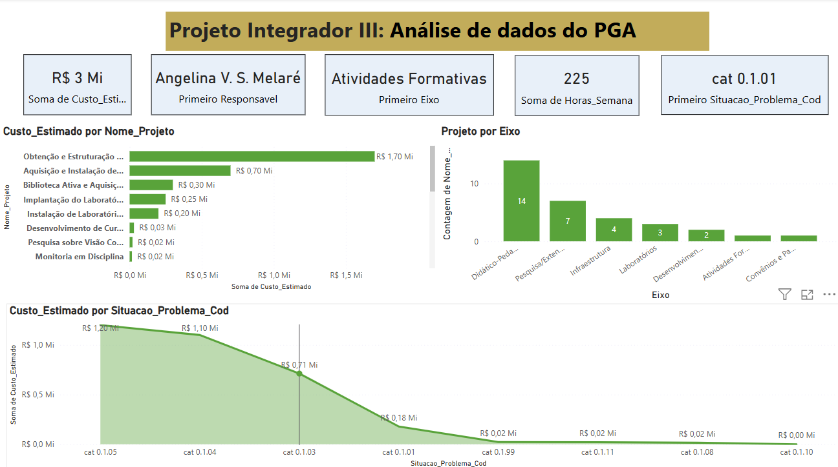Fonte: criação própria, 2025

Visão Geral (Cartões Superiores):
- R$ 3 Mi (Soma de Custo_Estimado): O custo total estimado para todos os projetos no dashboard é de 3 milhões de reais.
- Angelina V. S. Melaré (Primeiro Responsável): Indica que Angelina V. S. Melaré é a principal pessoa ou equipe responsável por (pelo menos parte) dos projetos apresentados.
- Atividades Formativas (Primeiro Eixo): Sugere que "Atividades Formativas" é o eixo ou categoria principal de atividades que está sendo destacada ou que possui a maior relevância no contexto.
- 225 (Soma de Horas_Semana): Indica um total de 225 horas por semana, provavelmente relacionadas ao esforço ou dedicação aos projetos.
- cat 0.1.01 (Primeira Situacao_Problema_Cod): Destaca o código "cat 0.1.01" como a primeira ou mais relevante situação/problema identificada.

Gráficos Principais:
Custo_Estimado por Nome_Projeto (Barra Horizontal):
- Este gráfico mostra o custo estimado individual para cada projeto.
- Destaque: "Obtenção e Estruturação..." é o projeto com o maior custo estimado (R$ 1,70 Mi), seguido por "Aquisição e Instalação de..." (R$ 0,70 Mi).
- Isso permite identificar rapidamente onde o dinheiro está sendo mais investido.

Projeto por Eixo (Barra Vertical):
- Este gráfico conta o número de projetos por cada "Eixo".
- Destaque: "Didático-Peda..." (provavelmente Didático-Pedagógico) tem o maior número de projetos (14), seguido por "Pesquisa/Exten..." (Pesquisa/Extensão) com 7 projetos.
- Isso indica as áreas com maior volume de iniciativas.

Custo_Estimado por Situacao_Problema_Cod (Gráfico de Área):
- Este gráfico exibe o custo estimado associado a diferentes códigos de "Situação_Problema".
- Destaque: Os códigos "cat 0.1.05" (R$ 1,20 Mi) e "cat 0.1.04" (R$ 1,10 Mi) são os que têm os maiores custos estimados. Há uma queda significativa nos custos para os códigos seguintes.
- Isso é crucial para entender quais tipos de problemas ou situações geram os maiores gastos. A linha de tendência mostra uma concentração de custos em poucas categorias iniciais, diminuindo drasticamente para as demais.
9.2 Dashboard- 2

FALTA 2 dashboard com a descrição

Fase 5 – Implementação

10. Um Salto na Gestão Estratégica do Centro Paula Souza
A implementação de um dashboard de governança no Centro Paula Souza não é apenas uma melhoria operacional; é uma revolução na forma como a gestão aborda seus desafios e oportunidades. Passaremos de um modelo reativo, baseado em leitura de documentos, para um modelo proativo, inteligente e orientado por dados, alavancando o potencial da Fatec Votorantim como pioneira.

O Que Ganharemos com o Dashboard?
Sem esta ferramenta, a identificação de dados vitais é quase impossível. Com o dashboard, teremos:
- Visão Agregada do Custo e ROI Detalhado: Deixaremos de somar custos manualmente. O dashboard agrupará automaticamente os investimentos (financeiros e em horas) de todos os projetos que visam resolver um mesmo problema, revelando o custo total e o real retorno sobre o investimento (ROI). Isso permitirá decisões de alocação de recursos muito mais eficazes.
- Carga de Trabalho Real e Otimização de RH: Acabou o "achismo" sobre a carga horária dos colaboradores. Teremos uma visão consolidada e precisa da dedicação de cada professor ou funcionário em múltiplas ações, permitindo uma alocação de equipes mais justa, eficiente e baseada na capacidade real. Isso previne a sobrecarga e otimiza a produtividade.
- Análise de Causa e Efeito e Inteligência Estratégica: A ferramenta correlacionará a origem de cada projeto (seja um "Relatório CPA", uma demanda da comunidade ou uma iniciativa interna) com os eixos estratégicos da instituição e os custos associados. Isso nos permitirá responder a perguntas cruciais como: "Quanto estamos investindo para resolver as questões apontadas pela CPA?" ou "Qual o custo total das ações focadas na melhoria da infraestrutura?". É a inteligência necessária para aprimorar a causa raiz dos problemas.

Como o Dashboard Capacitará a Gestão?
Com esta poderosa ferramenta, a gestão da Fatec Votorantim poderá:
- Monitorar o Desempenho em Tempo Real: Acompanhar o progresso dos projetos e o consumo de recursos (R$ e horas) em tempo real, permitindo ajustes rápidos e proativos.
- Gerenciar Recursos Humanos de Forma Dinâmica: Ter uma visão clara do engajamento e da carga de trabalho dos colaboradores, facilitando não apenas a alocação, mas também o desenvolvimento e a retenção de talentos.
- Comunicar a Estratégia de Forma Impactante: Apresentar de forma visual, clara e inquestionável onde a Fatec Votorantim está concentrando seus esforços e recursos, engajando toda a comunidade acadêmica na visão estratégica da instituição.
- Acompanhar a Execução com Precisão: Comparar o planejado (cronogramas e custos do PGA) com o realizado, garantindo a aderência às metas e facilitando a prestação de contas transparente e baseada em dados.
- Prever Tendências e Antecipar Desafios: Com dados históricos e análises de tendências, o dashboard auxiliará na identificação precoce de gargalos ou necessidades futuras, permitindo um planejamento mais robusto e preventivo.

Benefícios Imediatos e de Longo Prazo:
- Eficiência Operacional Aprimorada: Redução drástica do tempo gasto na consolidação manual de informações, liberando a equipe para atividades de maior valor agregado.
- Transparência e Responsabilidade: Visão clara e inequívoca da alocação de recursos, promovendo uma cultura de maior responsabilidade e confiança.
- Tomada de Decisão Qualificada e Ágil: Decisões baseadas em evidências sólidas e correlações precisas, não apenas em percepções ou relatórios estáticos.
- Cultura Orientada a Dados: Fomento de uma cultura organizacional onde os dados são a base para a inovação, a melhoria contínua e a excelência na gestão.
- Otimização do Orçamento: Identificação de oportunidades para otimizar gastos e investimentos, direcionando os recursos para onde realmente geram maior impacto.

Projeto Piloto com a Fatec Votorantim
Para demonstrar o valor tangível e os benefícios imediatos desta solução, recomendamos iniciar um Projeto Piloto focado na Fatec Votorantim. Utilizaremos os dados dos PGAs 2024 e 2025 para desenvolver um protótipo funcional do dashboard.
Este piloto não apenas validará a arquitetura técnica proposta, mas também servirá como um case de sucesso e referência para uma futura expansão para todas as unidades do Centro Paula Souza. Ao fazer isso, a Fatec Votorantim se posicionará como um centro de excelência em governança orientada por dados.

REFERÊNCIAS:
CENTRO PAULA SOUZA. Documentos de Planejamento (PGA). Disponível em: https://www.cps.sp.gov.br. Acesso em: 11 jun. 2025.
FATEC VOTORANTIM. Documentação interna de projetos e gestão. Disponível em: https://fatecvotorantim.cps.sp.gov.br/. Acesso em: 11 jun. 2025.
DAMÁSIO, Bruno. Análise e engenharia de dados: aplicando machine learning e big data. São Paulo: Novatec, 2022.
ELMASRI, Ramez; NAVATHE, Shamkant. Sistemas de banco de dados. 7. ed. São Paulo: Pearson, 2017.
FOWLER, Simon. C4 Model for Software Architecture. Disponível em: https://c4model.com. Acesso em: 11 jun. 2025.
LAURINO, Carlos A. C.; BELHOT, Renato V. Indicadores de desempenho: uma ferramenta de gestão. São Paulo: Atlas, 2010.
MARR, Bernard. Data-driven HR: how to use analytics and metrics to drive performance. London: Kogan Page, 2018.
PEREIRA, Carlos André Guimarães. Engenharia de dados na prática: pipeline, data lake, ETL e analytics. São Paulo: Novatec, 2021.
WHITE, Tom. Hadoop: the definitive guide. 4. ed. Sebastopol: O'Reilly Media, 2015.
DOCUMENTAÇÃO DO PANDAS. Pandas Documentation. Disponível em: https://pandas.pydata.org/docs. Acesso em: 11 jun. 2025.
DOCUMENTAÇÃO DO POSTGRESQL. PostgreSQL Documentation. Disponível em: https://www.postgresql.org/docs/. Acesso em: 11 jun. 2025.
DOCUMENTAÇÃO DO PYMUPDF. PyMuPDF Documentation. Disponível em: https://pymupdf.readthedocs.io. Acesso em: 11 jun. 2025.
SQLITE. SQLite Documentation. Disponível em: https://www.sqlite.org/docs.html. Acesso em: 11 jun. 2025.

